ESTUDO TÉCNICO PRELIMINAR

PROCESSO ADMINISTRATIVO Nº 95/2025
Município de Miraguaí - RS
Secretaria Municipal de Saúde
Necessidade da Secretaria: AQUISIÇÃO DE EQUIPAMENTOS E MATERIAIS NAAB
1. DESCRIÇÃO DA NECESSIDADE
O Núcleo de Apoio à Atenção Básica (NAAB) desempenha um papel estratégico no fortalecimento da atenção primária em saúde mental, oferecendo suporte matricial às equipes da Estratégia Saúde da Família (ESF), ampliando a capacidade de cuidado, resolutividade e vínculo com os usuários do Sistema Único de Saúde (SUS).
Nesse contexto, a aquisição de equipamentos e materiais para práticas terapêuticas são essenciais para o desenvolvimento das atividades do NAAB, permitindo:
Melhoria da qualidade dos atendimentos e ações coletivas, garantindo acolhimento, escuta qualificada e intervenções eficazes; Suporte técnico-pedagógico às equipes da Atenção Básica, por meio de ações de matriciamento, discussões de caso, oficinas e educação permanente; Execução de oficinas terapêuticas e atividades grupais, fundamentais para a reabilitação psicossocial e promoção da saúde mental da população; Fortalecimento da integração entre as equipes do NAAB e da ESF, promovendo o cuidado em rede e a continuidade do acompanhamento dos usuários; Adequação dos espaços físicos e das práticas terapêuticas às diretrizes do SUS, com foco na humanização do cuidado.
Dada a crescente demanda por atenção à saúde mental nos territórios, especialmente após o agravamento de condições psíquicas em decorrência de fatores sociais e contextos de crise, torna-se urgente investir em infraestrutura, materiais e equipamentos que viabilizem o pleno funcionamento do NAAB e a qualificação das ações desenvolvidas.
Assim, a presente solicitação se justifica como medida indispensável para garantir o funcionamento adequado do serviço, a valorização dos profissionais envolvidos e, principalmente, a oferta de um cuidado em saúde mental mais acessível, eficiente e humanizado à população.

2. ALINHAMENTO ENTRE A CONTRATAÇÃO E O PLANEJAMENTO
A contratação pretendida está prevista no Plano de Contratações Anual do Município de Miraguaí, como se vê do item “56” daquele documento, estando assim alinhada com o planejamento desta Administração.

3. DESCRIÇÃO DOS REQUISITOS DA CONTRATAÇÃO
3.1 Os bens têm natureza comum, tendo em vista que seus padrões de desempenho e qualidade podem ser objetivamente definidos pelo edital, por meio de especificações usuais de mercado, nos termos do art. 6º, inciso XIII, da Lei Federal nº 14.133/2021.
3.2 A CONTRATANTE se reserva o direito de exercer o controle e a fiscalização de entrega dos produtos, conforme descrição e quantidade solicitada pelo Município, sendo que a entrega dos materiais deverá ser realizada na sede do município de Miraguaí, sito na Av. Ijuí, 1593, centro – Miraguaí-RS no horário das 8:00 as11:30 e das 13:30 as 17:00 horas.
3.3 Os produtos deverão ser entregues dentro das normas da fiscalização e de acordo com as especificações do edital, conforme necessidade no prazo de até 15 (quinze) dias após a solicitação.
3.4 O Município se reserva o direito de adquirir apenas parte dos produtos, objeto deste contrato, de acordo com a necessidade e conveniência da Administração.
3.5 O Município efetuará o pagamento dos produtos, objeto deste contrato, após a entrega do mesmo mediante solicitação do Município, no prazo de até 30 (trinta) dias após a entrega dos produtos.
3.6 A ata estará vigorando pelo prazo de 1 (um) ano, podendo ser prorrogado através de termo aditivo, renovando-se também as quantidades contratadas.
3.7 A CONTRATADA obriga-se a manter durante o período de vigência do presente contrato, compatibilidade das obrigações assumidas e todas as condições de habilitação e qualificação exigidas no Pregão.
3.8 Para participação os eventuais interessados deverão comprovar que atuam em ramo de atividade compatível com o objeto da licitação, bem como apresentar os seguintes documentos a título habilitação, nos termos do art. 62 da Lei Federal nº 14.133/2021:

- HABILITAÇÃO JURÍDICA
a) cópia do registro comercial, no caso de empresa individual;
b) cópia do ato constitutivo, estatuto ou contrato social em vigor, devidamente registrado, em se tratando de sociedades comerciais, e, no caso de sociedade por ações, acompanhado de documentos de eleição de seus administradores;
c) comprovante de inscrição no Cadastro Nacional de Pessoa Física (CPF), se o licitante for pessoa natural, ou no Cadastro Nacional da Pessoa Jurídica (CNPJ/MF), se o licitante for pessoa jurídica;
d) cópia do decreto de autorização, em se tratando de empresa ou sociedade estrangeira em funcionamento no País, e ato de registro ou autorização para funcionamento expedido pelo órgão competente, quando a atividade assim o exigir;
e) Declaração de que atende ao disposto no artigo 7º, inciso XXXIII, da Constituição Federal.

- HABILITAÇÃO FISCAL, SOCIAL E TRABALHISTA
a) comprovante de inscrição no cadastro de contribuintes estadual e/ou municipal, se houver, relativo ao domicílio ou sede do licitante, pertinente ao seu ramo de atividade e compatível com o objeto contratual;
b) prova de regularidade perante a Fazenda federal, estadual e municipal do domicílio ou sede do licitante, e com o Município de Miraguaí, nos termos do art. 193 do Código Tributário Nacional, ou outra equivalente, na forma da lei;
c) prova de regularidade relativa à Seguridade Social e ao FGTS, que demonstre cumprimento dos encargos sociais instituídos por lei;
d) prova de regularidade perante a Justiça do Trabalho.

- HABILITAÇÃO ECONÔMICO-FINANCEIRA:
a) certidão negativa de falência expedida pelo distribuidor da sede da pessoa jurídica, em prazo não superior a 90 dias da data designada para a apresentação do documento.

3.9 DAS SANÇÕES - O licitante ou o contratado será responsabilizado administrativamente, mediante concessão do direito ao contraditório e à ampla defesa, pelas seguintes infrações:
a) dar causa à inexecução parcial do contrato;
b) dar causa à inexecução parcial do contrato que cause grave dano à Administração, ao funcionamento dos serviços públicos ou ao interesse coletivo;
c) dar causa à inexecução total do contrato;
d) deixar de entregar a documentação exigida para o certame;
e) não manter a proposta, salvo em decorrência de fato superveniente devidamente justificado;
f) não celebrar o contrato ou não entregar a documentação exigida para a contratação, quando convocado dentro do prazo de validade de sua proposta;
g) ensejar o retardamento da execução ou da entrega do objeto da licitação sem motivo justificado;
h) apresentar declaração ou documentação falsa exigida para o certame ou prestar declaração falsa durante a licitação ou a execução do contrato;
i) fraudar a licitação ou praticar ato fraudulento na execução do contrato;
j) comportar-se de modo inidôneo ou cometer fraude de qualquer natureza;
l) praticar atos ilícitos com vistas a frustrar os objetivos da licitação;
m) praticar ato lesivo previsto no art. 5º da Lei nº 12.846, de 1º de agosto de 2013.
3.9.1 Serão aplicadas ao responsável pelas infrações administrativas previstas as seguintes sanções:
a) advertência;
b) multa de no mínimo 0,5% (cinco décimos por cento) e máximo de 30% (trinta por cento) do valor do objeto licitado ou contratado;
c) impedimento de licitar e contratar, no âmbito da Administração Pública direta e indireta do órgão licitante, pelo prazo máximo de 3 (três) anos.
d) declaração de inidoneidade para licitar ou contratar no âmbito da Administração Pública direta e indireta de todos os entes federativos, pelo prazo mínimo de 3 (três) anos e máximo de 6 (seis) anos.
    - As sanções previstas nas alíneas “a”, “c” e “d” do item 18.2. do presente Edital poderão ser aplicadas cumulativamente com a prevista na alínea “b” do mesmo item.
    - A aplicação de multa de mora não impedirá que a Administração a converta em compensatória e promova a extinção unilateral do contrato com a aplicação cumulada de outras sanções, conforme previsto no item 18.2 do presente Edital.
    - Se a multa aplicada e as indenizações cabíveis forem superiores ao valor de pagamento eventualmente devido pela Administração ao contratado, além da perda desse valor, a diferença será descontada da garantia prestada ou será cobrada judicialmente.
    - A aplicação das sanções previstas não exclui, em hipótese alguma, a obrigação de reparação integral do dano causado à Administração Pública.
    - Na aplicação da sanção prevista no item 4, alínea “b”, será facultada a defesa do interessado no prazo de 15 (quinze) dias úteis, contado da data de sua intimação.
    - Para aplicação das sanções previstas nas alíneas “c” e “d” do item 18.2 do presente Edital o licitante ou o contratado será intimado para, no prazo de 15 (quinze) dias úteis, contado da data de intimação, apresentar defesa escrita e especificar as provas que pretenda produzir.
    - Na hipótese de deferimento de pedido de produção de novas provas ou de juntada de provas julgadas indispensáveis pela comissão, o licitante ou o contratado poderá apresentar alegações finais no prazo de 15 (quinze) dias úteis, contado da data da intimação.
    - Serão indeferidas pela comissão, mediante decisão fundamentada, provas ilícitas, impertinentes, desnecessárias, protelatórias ou intempestivas.
    - A personalidade jurídica poderá ser desconsiderada sempre que utilizada com abuso do direito para facilitar, encobrir ou dissimular a prática dos atos ilícitos previstos nesta Lei ou para provocar confusão patrimonial, e, nesse caso, todos os efeitos das sanções aplicadas à pessoa jurídica serão estendidos aos seus administradores e sócios com poderes de administração, a pessoa jurídica sucessora ou a empresa do mesmo ramo com relação de coligação ou controle, de fato ou de direito, com o sancionado, observados, em todos os casos, o contraditório, a ampla defesa e a obrigatoriedade de análise jurídica prévia.
    - É admitida a reabilitação do licitante ou contratado perante a própria autoridade que aplicou a penalidade, exigidos, cumulativamente:
a) reparação integral do dano causado à Administração Pública;
b) pagamento da multa;
c) transcurso do prazo mínimo de 1 (um) ano da aplicação da penalidade, no caso de impedimento de licitar e contratar, ou de 3 (três) anos da aplicação da penalidade, no caso de declaração de inidoneidade;
d) cumprimento das condições de reabilitação definidas no ato punitivo;
e) análise jurídica prévia, com posicionamento conclusivo quanto ao cumprimento dos requisitos definidos neste artigo.
3.9.12 A sanção pelas infrações previstas nas alíneas “h” e “m” do item 4, como condição de reabilitação do licitante ou contratado, a implantação ou aperfeiçoamento de programa de integridade pelo responsável.

3.10 A contratação será realizada por meio de licitação, na modalidade Pregão, na forma presencial, pelo Sistema de Registro de preço, com critério de julgamento por menor preço, nos termos dos artigos 6º, inciso XLI, 17, § 2º, e 34, todos da Lei Federal nº 14.133/2021.

4. ESTIMATIVA DAS QUANTIDADES
As quantidades previstas a serem adquiridas tiveram como base o número de pacientes atendidos pelo Núcleo de Apoio à Atenção Básica (NAAB), ressaltando que os pacientes que farão uso dos materiais e equipamentos são atendidos com atividades de Educação física e de Fisioterapia, com atendimento individual e em grupo, dessa forma diante da crescente demanda de usuários faz-se necessário a aquisição de novos equipamentos para melhor atendimento dos pacientes da Unidade Básica de Saúde.

5. ALTERNATIVAS DISPONÍVEIS NO MERCADO
Conforme pesquisa de mercado realizada, para solução da necessidade administrativa, objeto do presente Estudo Técnico Preliminar, vislumbra-se possível, sob o aspecto técnico e econômico, a contratação de empresas especializadas em comercialização de materiais esportivos e de fisioterapia, conforme pesquisa de mercado realizada no Licitacon, tendo como potenciais fornecedores, as empresas já participantes em pregões anteriores, entre elas, EMPÓRIO SANTA FÉ LTDA CNPJ sob o nº 87.613.121/0001-97, LAGUNA ESPORTES LTDA CNPJ sob o nº 52.307.066/0001-22 e GABRIELA TORRES RAUBER GHIGGI CNPJ sob o nº 08.829.940/0001-08, conforme constatado, há regionalmente, três empresas que sejam potenciais fornecedoras, motivo pelo, qual aplica-se a exclusividade de licitação para ME, EPP e MEI.

6. ESTIMATIVA DO VALOR DA CONTRATAÇÃO
Estima-se para a contratação almejada o valor total de R$21.312,71 (Vinte e um mil trezentos e doze reais e setenta e um centavos).

Vislumbra-se que tal valor é compatível com o praticado pelo mercado correspondente, observando-se o disposto no Decreto Municipal n.º 2.371/2023. de 28/12/2023, que “Estabelece o procedimento administrativo para a realização de pesquisa de preços para aquisição de bens, contratação de serviços em geral e para contratação de obras e serviços de engenharia no âmbito do Município de Miraguaí, nos termos da Lei Federal nº 14.133/2021”.

Nesse contexto, o método utilizado para a pesquisa de preços foi o Portal Licitacon e sites da internet. Frisa-se que devido à variação de preços utilizou-se a média como parâmetro para encontrar o valor unitário de cada item quando os valores encontrados se apresentaram homogêneos e a mediana quando os valores encontrados se apresentaram heterogêneos.

O mapa de preços é apresentado no quadro abaixo:

ITEM | QUANT | UND | DESCRIÇÃO DOS PRODUTOS | LICITACON/SITE | VALOR UNITÁRIO
 | 01 | UN | PISTOLA MASSAGEADORA ELÉTRICA MUSCULAR PROFISSIONAL ORIGINAL.  - Sem fio.  - Com carregador  - Produto conta com 4 cabeças intercambiáveis.  - Funciona por meio de um sistema de vibração.  - Possui 6 velocidades.  - Com regulador de velocidade.  - Tipo de fonte de alimentação: bateria.  - Dimensões: 23cm largura, 17cm altura, 6.7cm comprimento.  - Peso aproximado: 1.5kg.  IMAGEM REFERÊNCIA:  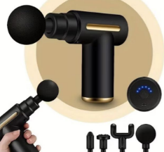 | PM DE NOVA RAMADA, Modalidade : Pregão Lei 14.133/21 Eletrônico, Nr. : 42, Ano : 2024, Objeto : Compras, Abertura : 25/11/2024 | 269,99
 |  |  |  | PM DE IVOTI, Modalidade : Processo de Dispensa, Nr. : 1756, Ano : 2024, Objeto : Outros Serviços, Abertura : 14/10/2024 | 675,30
 |  |  |  | PM DE ROLADOR, Modalidade : Processo de Dispensa, Nr. : 68, Ano : 2025, Objeto : Compras, Abertura : 25/04/2025 | 250,00
 | 02 | UN | KIT FITA TREINAMENTO SUSPENSO/ SUPORTE TETO PAREDE TIPO TRX AMARELO  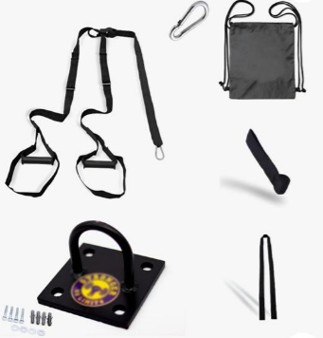 | https://www.mercadolivre.com.br/kit-fita-treinamento-suspenso-suporte--teto-parede-tipo-trx/up/MLBU3374980088?matt_tool=18956390&utm_source=google_shopping&utm_medium=organic&pdp_filters=item_id:MLB5605491542  ACESSADO EM 20/10/2025  14:h19min | R$259,90
 |  |  |  | PM DE SARANDI, Modalidade : Pregão Lei 14.133/21 Eletrônico, Nr. : 30, Ano : 2025, Objeto : Compras, Abertura : 26/05/2025 | R$225,00
 |  |  |  | https://www.netshoes.com.br/p/fita-de-resistencia-e-treinamento-suspenso-trx-gold-sports-powe-ii-adulto-150-kgs-preto-939-5156-006?campaign=gglepqpla&selected=939-5156-006-01  Acessado em 20/10/2025  14h:22min | R$314,10
 | 01 | UN | MEIA BOLA SUIÇA PILATES COM BOMBA ALÇAS STEP  - Peso aproximado: 5,5kg;  - Dimensões aproximadas: 58x25cm;  - Peso de suporte mínimo: 200kg;  - Contém: 1 meia bola, 1 par de resistores elásticos e 1 bomba de ar;  - Com garantia de 3 meses contra defeitos de fabricação.  IMAGEM REFERÊNCIA:  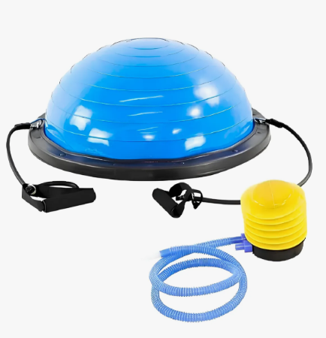 | PM DE MOSTARDAS, Modalidade : Processo de Dispensa, Nr. : 111, Ano : 2025, Objeto : Compras, Abertura : 01/07/2025 | R$450,00
 |  |  |  | PM DE SEBERI, Modalidade : Pregão Lei 14.133/21 Eletrônico, Nr. : 4, Ano : 2025, Objeto : Compras, Abertura : 21/02/2025 | R$346,15
 |  |  |  | PM DE NOVO XINGU, Modalidade : Pregão Lei 14.133/21 Eletrônico, Nr. : 2, Ano : 2025, Objeto : Compras, Abertura : 24/06/2025 | R$440,00
 | 01 | UN | ESTEIRA ELÉTRICA  - Motor de no mínimo 2,50 Cavalos  - Dobrável.  - Peso suportado de no mínimo 150kg.  - Atinge uma velocidade máxima de 18.8km/h ou superior.  - Potência mínima de 4.0hp.  - Verificador de batimento cardíaco.  - Peso aproximado 109kg.  - Com display  - Informações do painel (Velocidade, Tempo, Distância, Pulso, USB, Calorias)  - Desligamento automático.  - Amortecimento  - Rodas para movimento.  - 220 V  - Porta garrafa  IMAGEM REFERÊNCIA  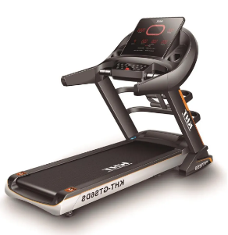 | PM DE IVOTI, Modalidade : Pregão Lei 14.133/21 Eletrônico, Nr. : 6, Ano : 2025, Objeto : Compras, Abertura : 03/02/2025 | R$8.424,00
 |  |  |  | PM DE TRÊS DE MAIO, Modalidade : Pregão Lei 14.133/21 Eletrônico, Nr. : 36, Ano : 2024, Objeto : Compras, Abertura : 29/11/2024 | R$10.200,00
 |  |  |  | https://produto.mercadolivre.com.br/MLB-5422027204-esteira-profissional-academia-inclinavel-tela-led-kht-gts-6-_JM?matt_tool=45821161&matt_internal_campaign_id=&matt_word=&matt_source=google&matt_campaign_id=22090354238&matt_ad_group_id=173090543916&matt_match_type=&matt_network=g&matt_device=c&matt_creative=727882728219&matt_keyword=&matt_ad_position=&matt_ad_type=pla&matt_merchant_id=5389594910&matt_product_id=MLB5422027204&matt_product_partition_id=2387641794646&matt_target_id=pla-2387641794646&cq_src=google_ads&cq_cmp=22090354238&cq_net=g&cq_plt=gp&cq_med=pla&gad_source=1&gad_campaignid=22090354238&gbraid=0AAAAAD93qcDFtFqc88WonLz3QErp2yyg7&gclid=EAIaIQobChMIl4-6sI3yjwMV5mtIAB2kVx2qEAQYBCABEgKldvD_BwE  Acessado em 20/10/2025  14h:25min | R$10.660,30
 | 06 | UN | BOLA DE MASSAGEM 9cm  Ergonômica, indicada para  Pilates, Yoga e Fisioterapia  Modelo: Cravo 9cm  Formato: Redonda  PVC, Produto vinílico, atóxico  Peso: 30 Gramas  IMAGEM REFERÊNCIA  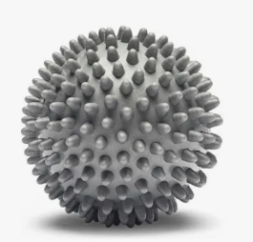 | PM DE SÃO PEDRO DA SERRA, Modalidade : Processo de Dispensa, Nr. : 86, Ano : 2025, Objeto : Compras, Abertura : 26/05/2025 | R$32,00
 |  |  |  | PM DE PARECI NOVO, Modalidade : Processo de Dispensa, Nr. : 597, Ano : 2025, Objeto : Compras, Abertura : 08/07/2025 | R$26,00
 |  |  |  | PM DE VACARIA, Modalidade : Pregão Lei 14.133/21 Eletrônico, Nr. : 26, Ano : 2024, Objeto : Compras e Outros Serviços, Abertura : 15/10/2024 | R$28,71
 | 01 | UN | KIT 80KG ANILHAS + 2X BARRAS DE 40CM + 1X BARRA 1,50M + BANCO INCLINADO E DECLINADO COM SUPORTE  01 x Banco Inclinado e declinado com suporte  02 x Barras ocas tubulares de 40cm, com presilhas  01 x Barra oca tubular de 1,50cm, com presilhas  80 kg de anilhas em PVC (06x anilhas de 10kg + 02x anilhas de 5kg + 04x anilhas de 2kg + 02x anilhas de 1kg)  Suporte de anilhas para 8 barras  IMAGEM REFERÊNCIA:  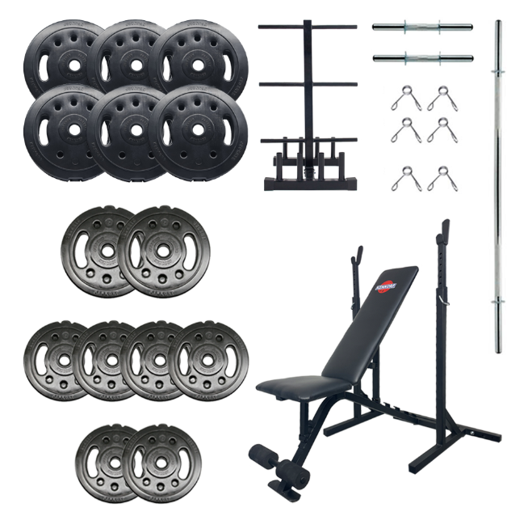 | https://kenkorp.com.br/produtos/kit-80kg-anilhas-2x-barras-de-40cm-1x-barra-150m-banco-inclinado-e-declinado-com-suporte-suporte-de-anilhas/?gad_source=1&gad_campaignid=21384716060&gbraid=0AAAAA933q83RPo7vXwUcjKyDgnzLsVHvq&gclid=EAIaIQobChMIxJ73yJDyjwMVSGNIAB3iBDK-EAQYASABEgK40PD_BwE  Acessado em 20/10/2025  14h:35min | R$1.899,99
 |  |  |  | https://www.mercadolivre.com.br/kit-musculacao-80kg-anilhas-barra-40cm-150m-banco-ajustavel/up/MLBU1969569345?pdp_filters=item_id:MLB3151244286  Acessado em 20/10/2025  14h:43min | R$2.194,80
 |  |  |  | https://www.mercadolivre.com.br/kit-musculacao-80kg-anilhas-barra-40cm-150m-banco-ajustavel/up/MLBU1973863666  Acessado em: 25/09/2025  14h:48min | R$2.085,00
 | 01 | UN | SISTEMA DE POLIA DE REABILITAÇÃO DE OMBRO  - Material nylon  - Tamanho da polia: Aprox. 9x25 cm/3,54x9,84 polegadas  - Tamanho do punho: Aprox. 13x13 cm/5,12x5,12 polegadas  - Comprimento da corda: Aprox. 2,6 m/8,53 pés  IMAGEM REFERÊNCIA  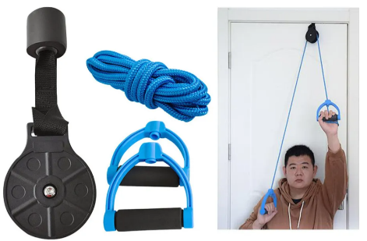 | https://www.amazon.com.br/UGPLM-treinamento-ajust%C3%A1veis-suspens%C3%A3o-escrit%C3%B3rio/dp/B0BZRMG9JR?source=ps-sl-shoppingads-lpcontext&ref_=fplfs&psc=1&smid=A3DIOZUO8I3XBI  Acessado em 20/10/2025  14:59 | R$190,19
 |  |  |  | https://www.magazineluiza.com.br/polia-de-ombro-btkasn-para-fisioterapia-com-suporte-fixo/p/bbc4e511fe/cp/cefo/  Acessado em 20/10/2025  15:00 | R$342,72
 |  |  |  | https://www.amazon.com.br/Amagogo-Sistema-Equipamento-gin%C3%A1stica-exerc%C3%ADcios/dp/B0C9ZNJLBX/ref=asc_df_B0C9ZNJLBX?mcid=24c0249fa59432cd97103fa27df22ae0&tag=googleshopp00-20&linkCode=df0&hvadid=709857070023&hvpos=&hvnetw=g&hvrand=3803725419565468292&hvpone=&hvptwo=&hvqmt=&hvdev=c&hvdvcmdl=&hvlocint=&hvlocphy=20104&hvtargid=pla-2399237667322&language=pt_BR&gad_source=4&th=1  Acessado e 20/10/2025  15h03min | R$202,79
 | 04 | UN | ROLO DE FAIXA ELÁSTICA 4 - EXTRA FORTE  Medidas do produto: Rolo com 12000X150X0.6MM  Material: Látex  Tamanho do Pacote 300G/GR  IMAGEM REFERÊNCIA  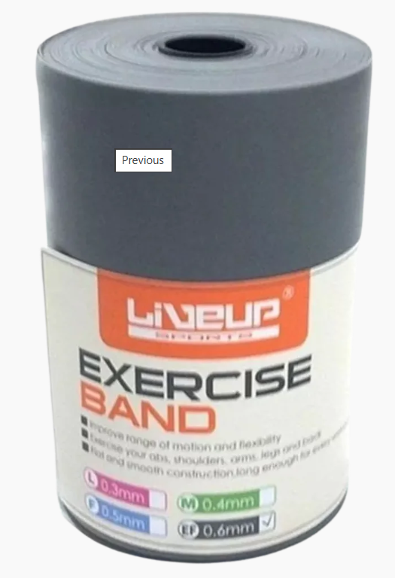 | PM DE IVOTI, Modalidade : Pregão Lei 14.133/21 Eletrônico, Nr. : 11, Ano : 2025, Objeto : Compras, Abertura : 24/02/2025 | R$ 300,00
 |  |  |  | https://www.blendcomercio.com.br/rolo-de-faixa-elastica-theraband-extra-forte-ls3651ef-liveup-cor-cinza?utm_source=Site&utm_medium=GoogleShopping&utm_campaign=IntegracaoGoogle&gad_source=1&gad_campaignid=22873507399&gbraid=0AAAABAA_0d9KALyINUZOuvl8aUApuas7M&gclid=EAIaIQobChMI6-_l2MH0jwMVEi1ECB1OKiQ0EAQYASABEgKu2fD_BwE  Acessado em 20/10/2025  15h10min | R$ 278,90
 |  |  |  | https://www.amazon.com.br/ROLO-FAIXA-EL%C3%81STICA-12000X150X0-6MM-LIVEUP/dp/B07G4HDF3W/ref=asc_df_B07G4HDF3W?mcid=3c30538d2c113de8b2c3d5331a242abc&tag=googleshopp00-20&linkCode=df0&hvadid=709964762387&hvpos=&hvnetw=g&hvrand=6365394240627874983&hvpone=&hvptwo=&hvqmt=&hvdev=c&hvdvcmdl=&hvlocint=&hvlocphy=20104&hvtargid=pla-895922451063&language=pt_BR&gad_source=4&th=1  Acessado em 20/10/2025  15h:11min | R$ 378,00
 | 04 | UN | ROLO DE FAIXA ELÁSTICA 3 – FORTE  Medidas do produto: Rolo com 12000X150X0.5MM  Material: Látex  Tamanho do Pacote 300G/GR  IMAGEM REFERÊNCIA  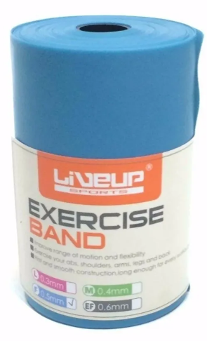 | https://www.mercadolivre.com.br/rolo-de-faixa-elastica-12-metros-forte-live-up-thera-band/p/MLB27063048?pdp_filters=item_id%3AMLB3825603769&from=gshop&matt_tool=63319127&matt_internal_campaign_id=&matt_word=&matt_source=google&matt_campaign_id=22090193885&matt_ad_group_id=174661972044&matt_match_type=&matt_network=g&matt_device=c&matt_creative=727914180208&matt_keyword=&matt_ad_position=&matt_ad_type=pla&matt_merchant_id=735128188&matt_product_id=MLB27063048-product&matt_product_partition_id=2387641794446&matt_target_id=pla-2387641794446&cq_src=google_ads&cq_cmp=22090193885&cq_net=g&cq_plt=gp&cq_med=pla&gad_source=1&gad_campaignid=22090193885&gbraid=0AAAAAD93qcCI6i1YYSC3CXxbgHcvQ3dlm&gclid=EAIaIQobChMIiYvMscr0jwMVV1BIAB1GNjauEAQYBiABEgI7fvD_BwE  Acessado em: 20/10/2025  15h:12min | R$ 254,15
 |  |  |  | https://www.blendcomercio.com.br/rolo-de-faixa-elastica-12-metros-forte-live-up-thera-band  Acessado em 20/10/2025  15h18min | R$ 275,90
 |  |  |  | https://www.tkaesportes.com.br/produto/rolo-faixa-elastica-liveup-forte-azul.html/?parceiro=4&utm_source=google&utm_medium=googleshopping&utm_campaign=feedxml&gad_source=1&gad_campaignid=645656115&gbraid=0AAAAAD-HkzXABAR2zRmEvpaHm0_Qr9imy&gclid=EAIaIQobChMI57-Rh4r-jwMVfFpIAB0-6Dl_EAQYASABEgLUtPD_BwE  Acessado em: 20/10/2025  15h29min | R$379,90
 | 04 | UN | ROLO DE FAIXA ELÁSTICA 2 – MÉDIA  Medidas do produto: Rolo com 12000X150X0.4MM  Material: Látex  Tamanho do Pacote 300G/GR  IMAGEM REFERÊNCIA  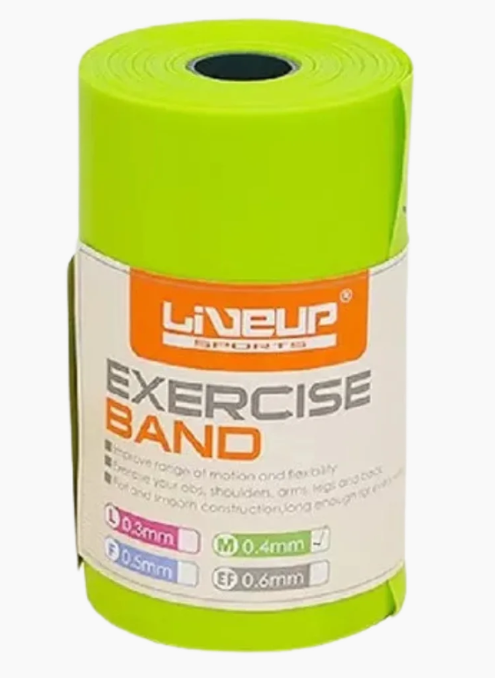 | https://www.blendcomercio.com.br/rolo-de-faixa-elastica-media-ls3651m-liveuprolo-de-faixa-elastica-media-ls3651m-liveup-rolo-de-faixa-elastica-media-ls3651m-liveup-rolo-de-faixa-elastica-media-ls3651m-liveup-conferir-mais-produtos-da-marca-liveup-sports-novo-500-vendidos-rolo-d  Acessado em:20/10/2025  15h37min | R$ 175,90
 |  |  |  | https://www.cfcarehospitalar.com.br/rolo-faixa-elastica-medio-t276-acte  Acessado em: 20/10/2025  15h48min | R$ 232,70
 |  |  |  | https://www.amazon.com.br/ROLO-FAIXA-EL%C3%81STICA-12000X150X0-4MM-LIVEUP/dp/B07G4JH8LR/ref=asc_df_B07G4JH8LR?mcid=0a5b00efb96a35bea0ec5c6a38b0c881&tag=googleshopp00-20&linkCode=df0&hvadid=709964762387&hvpos=&hvnetw=g&hvrand=17441204928424954235&hvpone=&hvptwo=&hvqmt=&hvdev=c&hvdvcmdl=&hvlocint=&hvlocphy=20104&hvtargid=pla-879382999183&psc=1&language=pt_BR&gad_source=1  Acessado em:20/10/2025  15h:51min | R$219,89
 | 04 | UN | BOLA DE EXERCÍCIOS PILATES 65 CM COM BOMBA  - Acompanha bomba para inflar.  - Diâmetro de 65cm.  - Material PVC;  - Antiestouro;  - Peso Suportado no mínimo 150Kg  IMAGEM REFERÊNCIA:  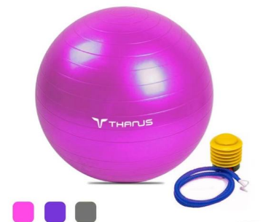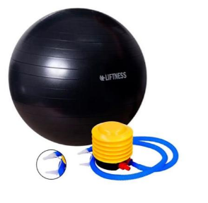 | PM DE CACIQUE DOBLE, Modalidade : Processo de Dispensa, Nr. : 35, Ano : 2025, Objeto : Compras, Abertura : 21/07/2025 | R$85,00
 |  |  |  | PM DE SÃO SEBASTIÃO DO CAÍ, Modalidade : Processo de Dispensa, Nr. : 825, Ano : 2025, Objeto : Compras, Abertura : 18/03/2025 | R$69,90
 |  |  |  | PM DE IVOTI, Modalidade : Processo de Dispensa, Nr. : 495, Ano : 2025, Objeto : Outros Serviços, Abertura : 22/04/2025 | R$68,30
 | 01 | UN | ULTRASSOM TERAPÊUTICO PARA FISIOTERAPIA E ESTÉTICA 1 E 3 MHZ  ESPECIFICAÇÕES TÉCNICAS:  - Alimentação: 100-240V ~50/60Hz;  - Potência de entrada: 150 VA;  - Fusíveis: 5A 250V~(20AG) - Ação rápida, capacidade de ruptura 50ª;  - Classe elétrica: Classe II;  - Proteção elétrica: Tipo BF com aterramento funcional;  - Modo de operação: Contínuo;  - Largura: 27 cm;  - Comprimento: 29,5 cm;  - Altura: 11,5 cm;  - Peso líquido: 1,815 kg;  - Peso bruto: 2,840 kg.  ITENS INCLUSOS:  01 1,0 e 3,0 MHz - Ultrassom Terapêutico para Fisioterapia e Estética;  01 Aplicador e Ultrassom 1 MHz e 3 MHz 1 e 3MHz;  01 Cabo PP Fêmea IEC 3 x 0,75 x 1500 mm;  01 Bisnaga com Gel - Cap. 100 gramas;  01 Manual de Operações - Anvisa;  02 Fusíveis 20 AG 5A  IMAGEM REFERÊNCIA:  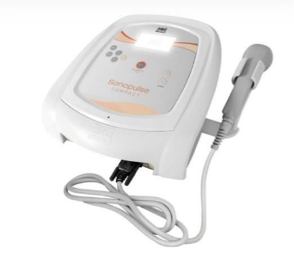 | PM DE ARARICÁ, Modalidade : Pregão Lei 14.133/21 Eletrônico, Nr. : 19, Ano : 2025, Objeto : Compras, Abertura : 27/03/2025 | R$1.720,00
 |  |  |  | PM DE BOSSOROCA, Modalidade : Pregão Lei 14.133/21 Eletrônico, Nr. : 35, Ano : 2025, Objeto : Compras, Abertura : 06/06/2025 | R$1.700,00
 |  |  |  | PM DE VACARIA, Modalidade : Pregão Lei 14.133/21 Eletrônico, Nr. : 26, Ano : 2024, Objeto : Compras e Outros Serviços, Abertura : 15/10/2024 | R$1.881,00
 | 20 | UN | BOLA FUTEBOL N.2 COURO SINTÉTICO PEQUENA  - Tamanho da bola: nº2.  - Costura feita à máquina.  - Peso leve de 200g  - Bola com circunferência de 15 cm.  - Material externo em couro sintético.  - CORES VARIADAS  IMAGEM REFERÊNCIA:  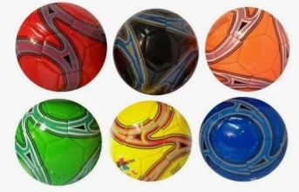 | https://www.carrefour.com.br/mini-bola-de-futebol-de-couro-sintetico-pequena-verde-mp950669316/p  ACESSADO EM 20/10/2025  17h57min | R$18,90
 |  |  |  | https://www.pontofrio.com.br/mini-bola-de-futebol-de-material-sintetico-pequena-verde/p/1563219490 ACESSADO EM 20/10/2025  16h:02min | R$20,22
 |  |  |  | https://produto.mercadolivre.com.br/MLB-3612377884-bola-de-futebol-n2-couro-sintetico-bola-pequena-infantil-_JM?matt_tool=48995110&matt_internal_campaign_id=&matt_word=&matt_source=google&matt_campaign_id=22603531562&matt_ad_group_id=181244933895&matt_match_type=&matt_network=g&matt_device=c&matt_creative=758138322200&matt_keyword=&matt_ad_position=&matt_ad_type=pla&matt_merchant_id=5532454054&matt_product_id=MLB3612377884&matt_product_partition_id=2424443221566&matt_target_id=pla-2424443221566&cq_src=google_ads&cq_cmp=22603531562&cq_net=g&cq_plt=gp&cq_med=pla&gad_source=1&gad_campaignid=22603531562&gbraid=0AAAAAD93qcAJ9uia1SWgHr60etfmrCmlO&gclid=EAIaIQobChMInfeu6ruzkAMVUDhECB2SqB-LEAQYASABEgK-fvD_BwE  ACESSADO EM 20/10/2025  16h:06min | R$28,90
 | 20 | UN | HAND GRIP COM MOLA AJUSTÁVEL 5KG A 60K PARA FISIOTERAPIA FORTALECIMENTO ANTEBRAÇO MÃOS PUNHO EXERCÍCIO FORÇA.  IMAGEM REFERÊNCIA:  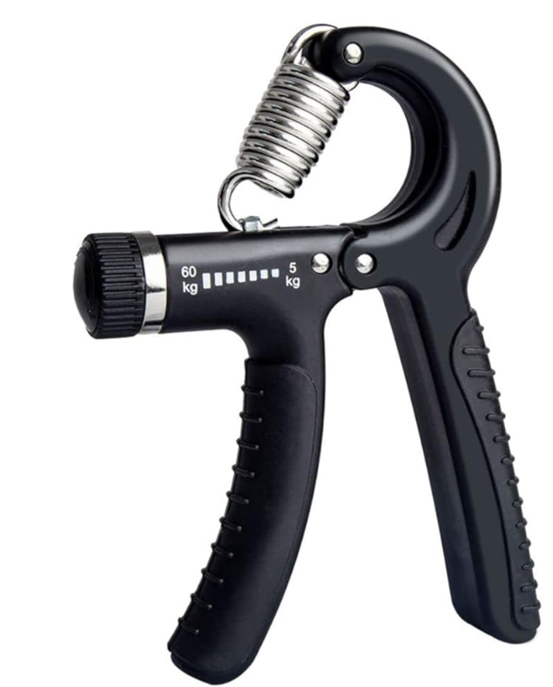 | PM DE CACHOEIRINHA, Modalidade : Pregão Lei 14.133/21 Eletrônico, Nr. : 112, Ano : 2024, Objeto : Compras e Outros Serviços, Abertura : 24/03/2025 | R$25,87
 |  |  |  | PM DE BENTO GONÇALVES, Modalidade : Pregão Lei 14.133/21 Eletrônico, Nr. : 126, Ano : 2024, Objeto : Compras e Outros Serviços, Abertura : 23/01/2025 | R$38,99
 |  |  |  | PM DE NOVO XINGU, Modalidade : Pregão Lei 14.133/21 Eletrônico, Nr. : 2, Ano : 2025, Objeto : Compras, Abertura : 24/06/2025 | R$50,00
 | 02 | UN | PORTA BOLAS  SACO POLIÉSTER RESISTENTE  Composição: 100% Poliéster.  Comprimento mínimo: 35x35cm x Altura: 70cm.  Cores: Preto,  Tamanho: Único.  Capacidade aproximada: 7 a 9 bolas.  IMAGEM REFERÊNCIA:  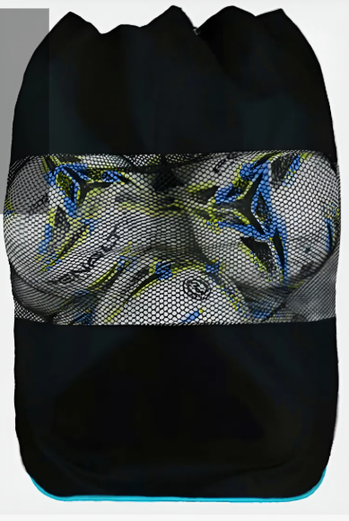 | PM DE TRINDADE DO SUL, Modalidade : Pregão Lei 14.133/21 Eletrônico, Nr. : 3, Ano : 2025, Objeto : Compras e Outros Serviços, Abertura : 16/05/2025 | R$72,29
 |  |  |  | PM DE NOVA PÁDUA, Modalidade : Pregão Lei 14.133/21 Eletrônico, Nr. : 7, Ano : 2025, Objeto : Compras, Abertura : 05/03/2025 | R$72,35
 |  |  |  | https://produto.mercadolivre.com.br/MLB-4703242984-porta-bola-de-futebol-grande-confeccionado-em-poliester-_JM?matt_tool=48995110&matt_internal_campaign_id=&matt_word=&matt_source=google&matt_campaign_id=22603531562&matt_ad_group_id=181244933895&matt_match_type=&matt_network=g&matt_device=c&matt_creative=758138322200&matt_keyword=&matt_ad_position=&matt_ad_type=pla&matt_merchant_id=5428749211&matt_product_id=MLB4703242984&matt_product_partition_id=2424443221566&matt_target_id=pla-2424443221566&cq_src=google_ads&cq_cmp=22603531562&cq_net=g&cq_plt=gp&cq_med=pla&gad_source=1&gad_campaignid=22603531562&gbraid=0AAAAAD93qcDS6mjX_coc4x0ArGSH7ntfE&gclid=EAIaIQobChMIiYed3dSPkAMVUFRIAB2GszLvEAQYASABEgLR5PD_BwE  ACESSADO EM 20/10/2025 14h:09min | R$77,90

Responsável pela pesquisa de preços: ________________________________
Bibiana Dias Venzo

Para a definição do valor de referência, adotou-se a mediana dos preços obtidos, conforme demonstrado no quadro abaixo:

ITEM | QUANT | UN | DESCRIÇÃO DOS PRODUTOS | VALOR UNIT. R$ | VALOR TOTAL R$
 | 02 | UN | PISTOLA MASSAGEADORA ELÉTRICA MUSCULAR PROFISSIONAL ORIGINAL.  - Sem fio.  - Com carregador  - Produto conta com 4 cabeças intercambiáveis.  - Funciona por meio de um sistema de vibração.  - Possui 6 velocidades.  - Com regulador de velocidade.  - Tipo de fonte de alimentação: bateria.  - Dimensões: 23cm largura, 17cm altura, 6.7cm comprimento.  - Peso aproximado: 1.5kg.  IMAGEM REFERÊNCIA: | 250,00 | 500,00
 | 02 | UN | KIT FITA TREINAMENTO SUSPENSO SUPORTE/ TETO PAREDE TIPO TRX AMARELO  - 1 Fita para Treinamento Suspenso;  - 1 Mosquetão de aço que suporta 220kg;  - 1 Fita extensora de 2 metros para prender a Fita de treinamento em árvore, pilar, tronco, espaldar, etc;  - 1 Ancorador para porta, caso queira prender a sua Fita de treinamento na porta da sua casa;  - 1 Bag (mochilinha) para transportar o seu equipamento;  - 1 Manual de instruções e introdução a exercícios.  - 1 Suporte de Teto/Parede  - 4 parafusos  - 4 Arruelas  - 4 Buchas  Características:- Regulagem das alças é feita por ARGOLAS;  - Regulagem rápida; - Ajustes independentes das alças; - Regulagem de comprimento entre 1,00m e 2,55m (sem o extensor); - Confeccionado em fita de nylon de 4cm; - Costura reforçada com linha de nylon; - Manoplas de plástico injetada, rígidas para evitar rompimentos e feitas sob medida; - Suporta 120kg.  Características do Suporte:  - Feito em chapada de aço de 6mm;  - Arco de aço de 5,0cm;  - 4 furos para fixação dos parafusos (N 10);  - Medida do suporte: 10cm x 10cm  - Suporta 300kg;  IMAGEM RFERÊNCIA: | 259,90 | 519,80
 | 01 | UN | MEIA BOLA SUIÇA PILATES COM BOMBA ALÇAS STEP  - Peso aproximado: 5,5kg;  - Dimensões aproximadas: 58x25cm;  - Peso de suporte mínimo: 200kg;  - Contém: 1 meia bola, 1 par de resistores elásticos e 1 bomba de ar;  - Com garantia de 3 meses contra defeitos de fabricação.  IMAGEM REFERÊNCIA: | 412,05 | 412,05
 | 01 | UN | ESTEIRA ELÉTRICA  - Motor de no mínimo 2,50 Cavalos  - Dobrável.  - Peso suportado de no mínimo 150kg.  - Atinge uma velocidade máxima de 18.8km/h ou superior.  - Potência mínima de 4.0hp.  - Verificador de batimento cardíaco.  - Peso aproximado 109kg.  - Com display  - Informações do painel (Velocidade, Tempo, Distância, Pulso, USB, Calorias)  - Desligamento automático.  - Amortecimento  - Rodas para movimento.  - 220 V  - Porta garrafa  IMAGEM REFERÊNCIA  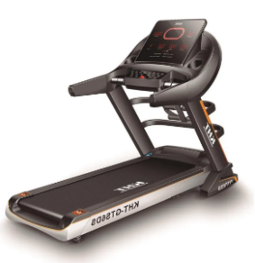 | 9761,43 | 9761,43
 | 10 | UN | BOLA DE MASSAGEM 9cm  Ergonômica, indicada para  Pilates, Yoga e Fisioterapia  Modelo: Cravo 9cm  Formato: Redonda  PVC, Produto vinílico, atóxico  Peso: 30 Gramas  IMAGEM REFERÊNCIA | 28,90 | 289,00
 | 01 | UN | KIT 80KG ANILHAS + 2X BARRAS DE 40CM + 1X BARRA 1,50M + BANCO INCLINADO E DECLINADO COM SUPORTE  01 x Banco Inclinado e declinado com suporte  02 x Barras ocas tubulares de 40cm, com presilhas  01 x Barra oca tubular de 1,50cm, com presilhas  80 kg de anilhas em PVC (06x anilhas de 10kg + 02x anilhas de 5kg + 04x anilhas de 2kg + 02x anilhas de 1kg)  Suporte de anilhas para 8 barras  IMAGEM REFERÊNCIA: | 2.059,93 | 2.059,93
 | 01 | UN | SISTEMA DE POLIA DE REABILITAÇÃO DE OMBRO  - Material nylon  - Tamanho da polia: Aprox. 9x25 cm/3,54x9,84 polegadas  - Tamanho do punho: Aprox. 13x13 cm/5,12x5,12 polegadas  - Comprimento da corda: Aprox. 2,6 m/8,53 pés  IMAGEM REFERÊNCIA  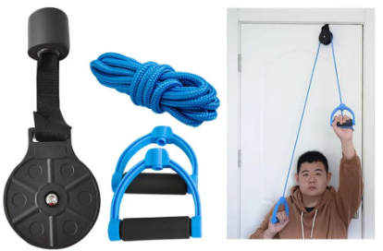 | 202,79 | 202,79
 | 05 | UN | ROLO DE FAIXA ELÁSTICA 4 - EXTRA FORTE  Medidas do produto: Rolo com 12000X150X0.6MM  Material: Látex  Tamanho do Pacote 300G/GR  IMAGEM REFERÊNCIA | 318,96 | 1.594,80
 | 05 | UN | ROLO DE FAIXA ELÁSTICA 3 – FORTE  Medidas do produto: Rolo com 12000X150X0.5MM  Material: Látex  Tamanho do Pacote 300G/GR  IMAGEM REFERÊNCIA | 275,90 | 1.379,50
 | 05 | UN | ROLO DE FAIXA ELÁSTICA 2 – MÉDIA  Medidas do produto: Rolo com 12000X150X0.4MM  Material: Látex  Tamanho do Pacote 300G/GR  IMAGEM REFERÊNCIA | 209,49 | 1.047,45
 | 06 | UN | BOLA DE EXERCÍCIOS PILATES 65 CM COM BOMBA  - Acompanha bomba para inflar.  - Diâmetro de 65cm.  - Material PVC;  - Antiestouro;  - Peso Suportado no mínimo 150Kg  IMAGEM REFERÊNCIA: | 74,40 | 446,40
 | 01 | UN | ULTRASSOM TERAPÊUTICO PARA FISIOTERAPIA E ESTÉTICA 1 E 3 MHZ  ESPECIFICAÇÕES TÉCNICAS:  - Alimentação: 100-240V ~50/60Hz;  - Potência de entrada: 150 VA;  - Fusíveis: 5A 250V~(20AG) - Ação rápida, capacidade de ruptura 50ª;  - Classe elétrica: Classe II;  - Proteção elétrica: Tipo BF com aterramento funcional;  - Modo de operação: Contínuo;  - Largura: 27 cm;  - Comprimento: 29,5 cm;  - Altura: 11,5 cm;  - Peso líquido: 1,815 kg;  - Peso bruto: 2,840 kg.  ITENS INCLUSOS:  01 1,0 e 3,0 MHz - Ultrassom Terapêutico para Fisioterapia e Estética;  01 Aplicador e Ultrassom 1 MHz e 3 MHz 1 e 3MHz;  01 Cabo PP Fêmea IEC 3 x 0,75 x 1500 mm;  01 Bisnaga com Gel - Cap. 100 gramas;  01 Manual de Operações - Anvisa;  02 Fusíveis 20 AG 5A  IMAGEM REFERÊNCIA: | 1767,00 | 1.767,00
 | 20 | UN | BOLA FUTEBOL N.2 COURO SINTÉTICO PEQUENA  - Tamanho da bola: nº2.  - Costura feita à máquina.  - Peso leve de 200g  - Bola com circunferência de 15 cm.  - Material externo em couro sintético.  - CORES VARIADAS  IMAGEM REFERÊNCIA: | 20,22 | 404,40
 | 20 | UN | HAND GRIP COM MOLA AJUSTÁVEL 5KG A 60K PARA FISIOTERAPIA FORTALECIMENTO ANTEBRAÇO MÃOS PUNHO EXERCÍCIO FORÇA.  IMAGEM REFERÊNCIA: | 38,99 | 779,80
 | 02 | UN | PORTA BOLAS  SACO POLIÉSTER RESISTENTE  Composição: 100% Poliéster.  Comprimento mínimo: 35x35cm x Altura: 70cm.  Cores: Preto,  Tamanho: Único.  Capacidade aproximada: 7 a 9 bolas.  IMAGEM REFERÊNCIA: | 74,18 | 148,36
TOTAL GERAL R$ |  |  |  |  | 21.312,71

7. DESCRIÇÃO DA SOLUÇÃO COMO UM TODO
A solução proposta é a contratação de empresa especializada para aquisição de materiais e equipamentos esportivos e de fisioterapia para uso das oficinas do NAAB conforme especificado acima, através de Pregão Presencial pelo Sistema de Registro de Preços.

A adoção do Sistema de Registro de Preços decorre da necessidade de contratações frequentes e eventuais, da dificuldade de precisar os quantitativos exatos a ser utilizado, objetiva evitar a mobilização desnecessária de recursos e o seu consequente desperdício. Assim, a aquisição se mostra viável na modalidade de Registro de Preços e julgamento menor preço por item.

A contratação visa suprir as necessidades dos munícipes e dar pleno atendimento as necessidades em saúde da população.

8. JUSTIFICATIVA PARA O PARCELAMENTO OU NÃO DA CONTRATAÇÃO
Nos termos do art. 47, inciso II, da Lei Federal nº 14.133/2021, as licitações atenderão ao princípio do parcelamento, quando tecnicamente viável e economicamente vantajoso.
Na aplicação deste princípio, o § 1º do mesmo art. 47 estabelece que deverão ser considerados a responsabilidade técnica, o custo para a Administração de vários contratos frente às vantagens da redução de custos, com divisão do objeto em itens, e o dever de buscar a ampliação da competição e de evitar a concentração de mercado.

Em vista disto, o princípio do parcelamento será utilizado nesta licitação, tendo em vista, que a Administração Pública se resguarda do direito de adquirir apenas parte do objeto, sendo que o fornecimento ocorrerá de forma parcelada no decorrer da vigência da ata.

Ainda, visando obter o melhor preço, há a necessidade de parcelamento da contratação em itens.

9. RESULTADOS PRETENDIDOS
Pretende-se, com o presente processo licitatório, assegurar a seleção da proposta apta a gerar a contratação mais vantajosa para o Município.

Almeja-se, igualmente, assegurar tratamento isonômico entre os licitantes, bem como a justa competição, bem como evitar contratação com sobrepreço ou com preço manifestamente inexequível e superfaturamento na execução do contrato.

A contratação decorrente do presente processo licitatório exigirá da contratada o cumprimento das boas práticas de sustentabilidade, contribuindo para a racionalização e otimização do uso dos recursos, bem como para a redução dos impactos ambientais.

Ainda, busca-se atender as necessidades da população e dar atendimento as pessoas que necessitam do objeto licitado, preservando a saúde destes.

10. PROVIDÊNCIAS PRÉVIAS AO CONTRATO

A Secretaria de saúde indicará servidores para atuarem como gestor e fiscal do contrato.
Ademais, para que a pretendida contratação tenha sucesso, é preciso que outras etapas sejam concluídas, quais sejam:
a) elaboração de minuta do edital;
b) realização de certificação de disponibilidade orçamentária;
c) designação em Portaria de pregoeiro, equipe de apoio, agente de contratação (conforme o caso);
d) elaboração de minuta do contrato;
e) encaminhamento do processo para análise jurídica;
f) análise da manifestação jurídica e atendimento aos apontamentos constantes no parecer, mediante Nota Técnica com os ajustes indicados;
g) publicação e divulgação do edital e anexos;
h) resposta a eventuais pedidos de esclarecimentos e/ou impugnação, caso aplicável;
i) realização do certame, com suas respectivas etapas;
j) realização de empenho; e
l) assinatura e publicação do contrato.

11. CONTRATAÇÕES CORRELATAS E/OU INTERDEPENDENTES
Este estudo identificou a necessidade de realizar contratações acessórias para a perfeita execução do objeto, como contratação dos demais insumos e profissionais para a perfeita manutenção da saúde da população.

12. POSSÍVEIS IMPACTOS AMBIENTAIS
Não se vislumbram impactos ambientais provenientes desta contratação.
13. DECLARAÇÃO DE VIABILIDADE
Com base na justificativa e nas especificações técnicas constantes neste Estudo Técnico Preliminar e seus anexos, e na existência de planejamento orçamentário para subsidiar esta contratação, declaramos que a contratação é viável, atendendo aos padrões e preços de mercado.

Miraguaí – RS, 20 de outubro de 2025.

_________________________________________
VALDELIRIO PRETTO DA SILVA
Secretário Municipal de Saúde
Miraguaí

